第13回宮城県ハンドボールマスターズ選手権申込書兼選手名簿

チーム名

チームの母体となっている校名

代表者名 懇親会参加 人

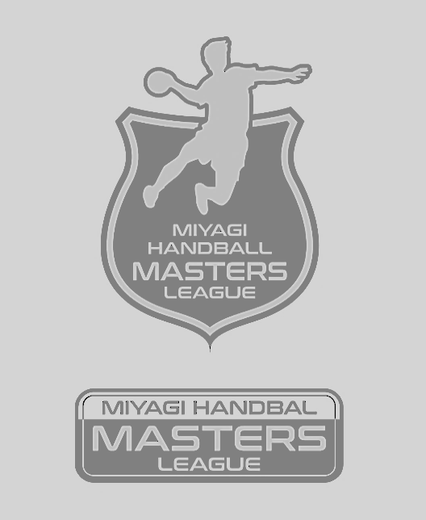
携帯 － － E-mail

No. | 氏 名 | 生 年 月 日（西暦） | 懇親会参加  ○×で記入
１
２
３
４
５
６
７
８
９
１０
１１
１２
１３
１４
１５
＊用紙が足りない場合はコピーしてお使い下さい。

